

**LEMBAGA ADAT KARATON GALUH PAKUAN**

Gg. Hebras Jl.Sukarahayu Timur Kel.Karang anyar Kabupaten Subang

**SURAT KETERANGAN**

Nomor :…../LAK-GP/…./….

Yang bertanda tangan dibawah ini, Ketua Umum Pengurus Muay Thai Indonesia Provinsi Jawa Barat menerangkan bahwa :

Nama :Ade Supriatna, S.Kom.,M.T

NIP :19690810 2005011003

Status pekerjaan :Dosen asn LLDikti4 dpk. pada STMIK Subang

Jabatan :Lektor

Perguruan Tinggi :STMIK Subang

Telah melaksanakan Tridarma perguruan tinggi yakni **Penelitian** melalui implementasi mata kuliah Manajemen Proyek Perangkat Lunakyang diaplikasikan langsung di instansi/lembaga kami.

Demikian surat keterangan ini dibuat untuk dipergunakan sebagaimana mestinya.

Subang,

Raja LAK Galuh Pakuan

R.M. EVI SILVIADI

Tembusan : disampaikan kepada Yth :

1. Ketua Lembaga Adat Karaton Galuh Pakuan

Hormat Kami,

**LEMBAGA ADAT KARATWAN GALUH PAKUAN**

Raja LAK Galuh Pakuan,

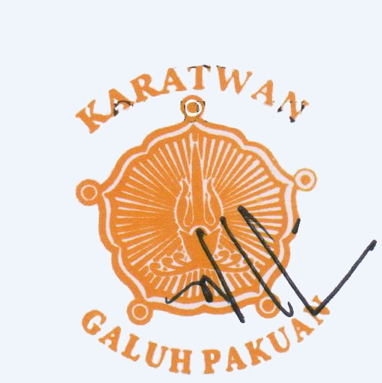

**R.M. EVI SILVIADI**